Федеральное государственное автономное

образовательное учреждение

высшего образования

«СИБИРСКИЙ ФЕДЕРАЛЬНЫЙ УНИВЕРСИТЕТ»

Космических и информационных технологий

институт

Информатика

кафедра

**ОТЧЕТ ПО ЛАБОРАТОРНОЙ РАБОТЕ №4**

Преподаватель ___________ М.В. Дамов

подпись, дата инициалы, фамилия

Студент КИ15–17Б, 031510065 ___________ Т.В. Радионов

номер группы, зачетной книжки подпись, дата инициалы, фамилия

Красноярск 2017

1. **Цель работы**

Ознакомиться со свойствами, методами и событиями для фильтрации записей; ознакомиться со средствами поиска записей в наборах данных; разработать приложения с возможностью изменения визуальных свойств TDBGrid и организацией динамической сортировки набора данных.

1. **Ход работы**

* Реализовать фильтрацию по стоимости товара
* Выполнить фильтрацию с помощью свойства Filter
* Провести фильтрацию по текстовому полю с использованием обработчика OnChange компонента TEdit
* Спроектировать фильтрацию, позволяющую выбирать дату из определенного диапазона
* Реализовать поиск записей по методу Locate
* Организовать поиск записей с использованием методов FindFirst, FindLast, FindNext, FindPrior
* Выполнить поиск с использованием метода Lookup
* Организовать инкрементальный локатор
* Организовать изменение типов отображаемых шрифтов в компоненте TDBGrid
* Реализовать подсветку записей в TDBGrid
* Выполнить сортировку записей НД с использованием события OnTitleClick

1. **Вывод**

В ходе данной лабораторной работы были обретены навыки по организации фильтрации в наборах данных, изучены различные способы задания фильтров, приобретен опыт обработки событий в компоненте TDBGrid (изменение шрифтов, задание цвета), а также был реализована подсветка записей.

ПРИЛОЖЕНИЕ А

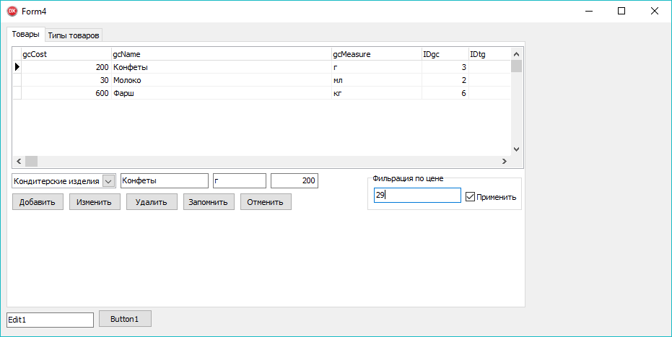

Рисунок 1 – Фильтрация по стоимости товара

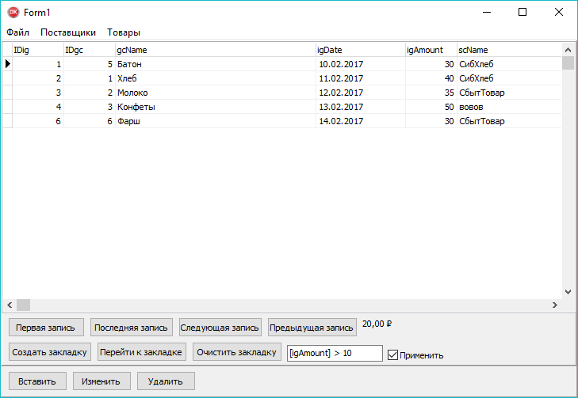

Рисунок 2 – Фильтрация с помощью фильтра

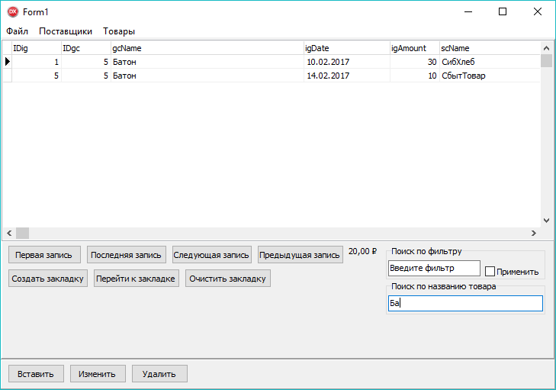

Рисунок 3 – Вывод совпадающих товаров с введенным значением

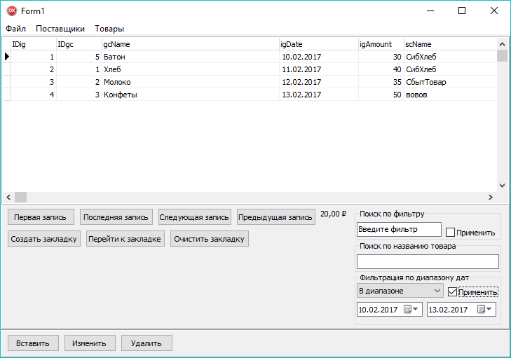

Рисунок 4 – Фильтрация по дате

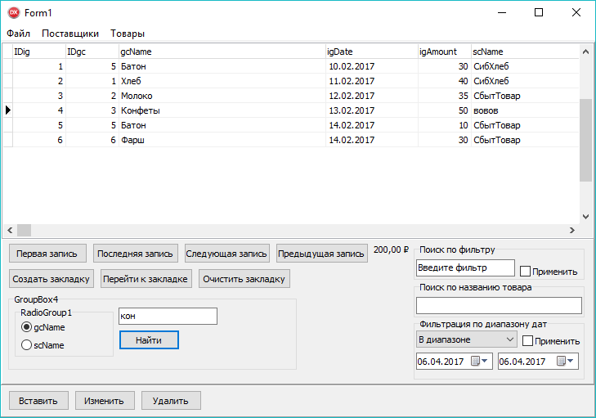

Рисунок 5 – Поиск записей по полю

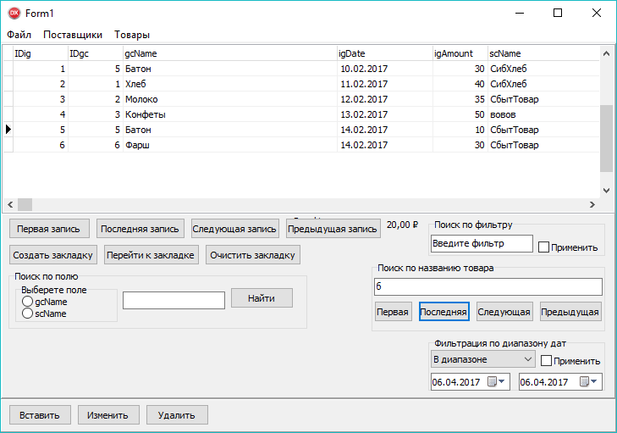

Рисунок 6 – Поиск товара с навигацией по записям

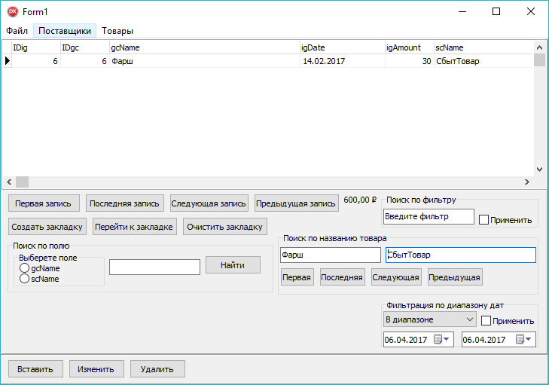

Рисунок 7 – Поиск с использованием метода Lookup

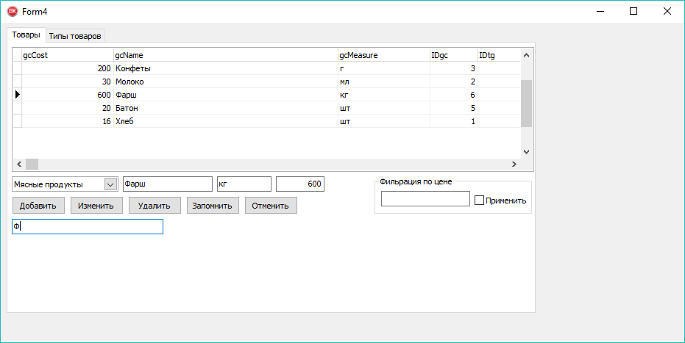

Рисунок 8 – Инкрементальный локатор

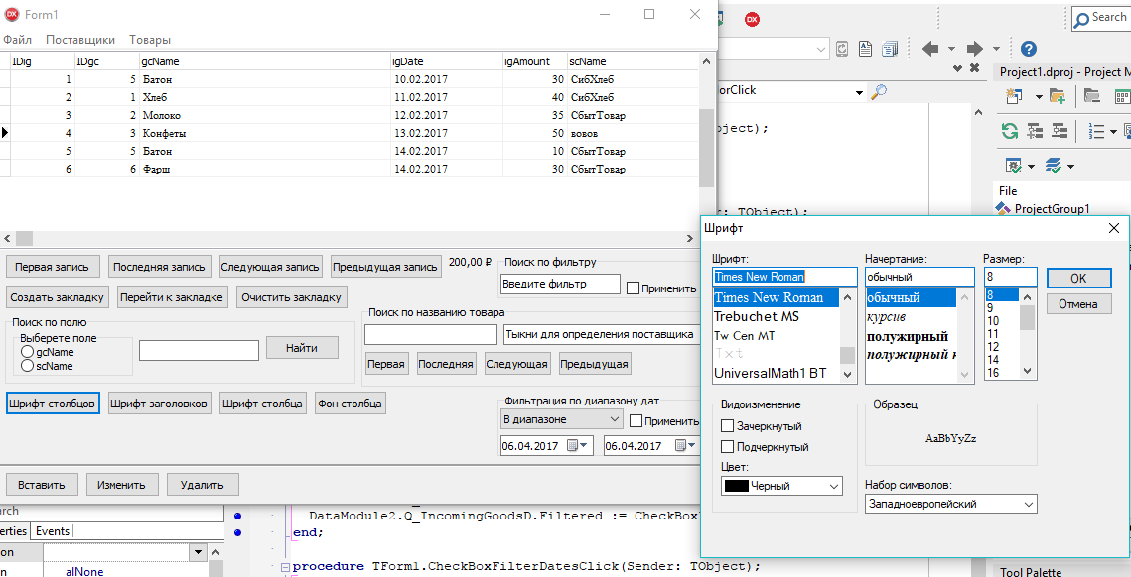

Рисунок 9 – Изменение типов отображаемых шрифтов

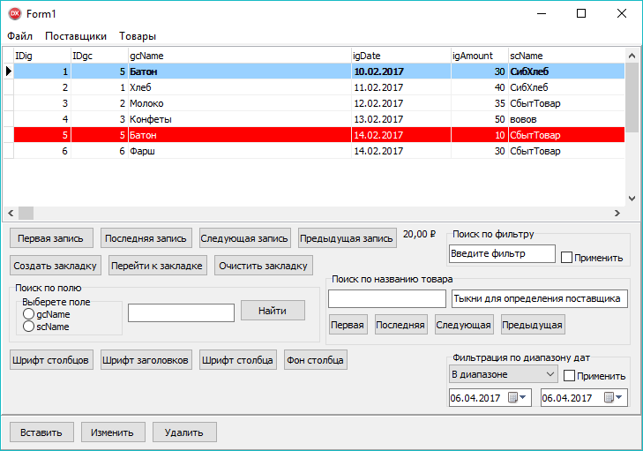

Рисунок 10 – Подсветка записей